3522 Bulut Bilişim Dersi - Dönem Sonu Proje Raporu
Proje Konusu: Proje 5: Blockchain Tabanlı Uygulama Geliştirme
Geliştirici: Hale Gül Çevik
Kullanılan Platform ve Teknolojiler: Ethereum (Sepolia Testnet), Solidity, Node.js, Ethers.js, Express.js

1. Projenin Amacı ve Kapsamı
Bu projenin temel amacı, geleneksel merkezi sunucu-veritabanı mimarisinden farklı olarak, verilerin değiştirilemez (immutable) ve dağıtık bir defterde (Distributed Ledger) tutulduğu Blockchain tabanlı bir Merkeziyetsiz Uygulama (DApp) geliştirmektir. Proje kapsamında Ethereum platformu üzerinde çalışacak bir Akıllı Sözleşme (Smart Contract) yazılmış, bu sözleşme test ağına (Sepolia) dağıtılmış (deploy) ve Node.js backend servisi aracılığıyla web arayüzünden blockchain ağına güvenli veri yazma/okuma işlemleri gerçekleştirilmiştir.

2. Kullanılan Teknolojiler
- Akıllı Sözleşme Dili: Solidity (Verilerin blockchain'e kazınması için)
- Backend Çerçevesi: Node.js ve Express.js
- Web3 Kütüphanesi: Ethers.js (Node.js ile Ethereum RPC düğümleri arasında köprü kurmak için)
- Blockchain Ağı: Ethereum Sepolia Test Ağı
- Frontend: HTML, CSS, JavaScript (Kullanıcı etkileşimi için)

3. Sistem Mimarisi ve Geliştirme Aşamaları
3.1. Akıllı Sözleşme (Smart Contract) Geliştirme Projenin temelini oluşturan VeriKayit.sol sözleşmesi Solidity dilinde yazılmıştır. Bu sözleşme içerisinde kayitliVeri adında public bir değişken ve dışarıdan gelen verileri bu değişkene yazarak blockchain ağında kalıcı hale getiren veriEkle fonksiyonu tanımlanmıştır.
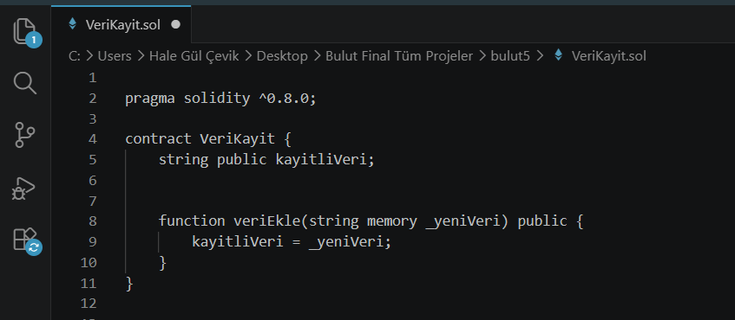
3.2. Sözleşmenin Ağa Dağıtılması (Deployment) Hazırlanan akıllı sözleşme, geliştirme ve test süreçleri için Ethereum'un resmi test ağlarından biri olan Sepolia Testnet'e yüklenmiştir. Bu işlem sonucunda sözleşmeye ait benzersiz bir "Contract Address" (Sözleşme Adresi) ve ABI (Application Binary Interface) elde edilerek backend tarafına entegre edilmeye hazır hale getirilmiştir.
3.3. Node.js ve Ethers.js ile Backend Entegrasyonu Sistemde aracı bir sunucu (Middleware) olarak görev yapan server.js oluşturulmuştur. Bu sunucu, istemciden gelen HTTP POST isteklerini alır ve kullanıcının özel anahtarı (Private Key) ile imzalayarak Ethers.js kütüphanesi üzerinden Sepolia RPC (Remote Procedure Call) noktasına iletir. Ağ üzerinde onaylanan işlem sonucunda dönen İşlem Özeti (Transaction Hash), API yanıtı olarak frontend'e gönderilir.
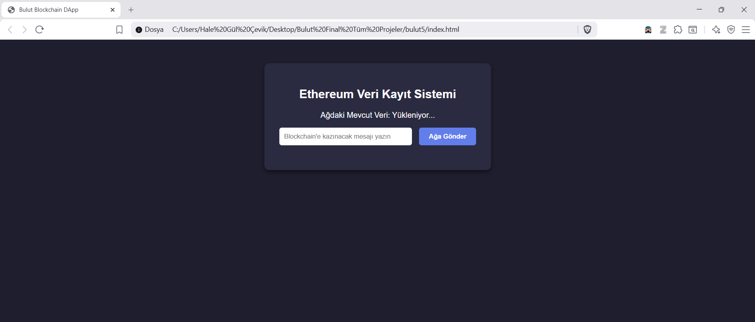
3.4. DApp Kullanıcı Arayüzü Sistemin son kullanıcı ile buluştuğu index.html sayfasında, kullanıcının doğrudan akıllı sözleşmedeki mevcut veriyi okuyabildiği ve yeni veri gönderebildiği bir panel tasarlanmıştır. Veri blockchain ağına gönderildiğinde, madencilerin/doğrulayıcıların işlemi onaylaması (yaklaşık 10-15 saniye) beklenir ve başarılı olan işlemin "Hash" kodu ekrana yansıtılarak şeffaflık sağlanır.

4. Güvenlik ve Mimari Değerlendirme
Projede uygulanan mimari, veri manipülasyonuna karşı blockchain'in sunduğu kriptografik güvenliği temel almaktadır. Özel anahtar (Private Key) yönetimi backend tarafına alınarak kullanıcıların doğrudan kripto cüzdan bağlama (Örn: MetaMask) zorunluluğu ortadan kaldırılmış, Web2 arayüzleriyle Web3 teknolojilerinin (Web2.5 yaklaşımı) hibrit bir yapıda güvenle kullanılabileceği kanıtlanmıştır.

5. Sonuç
Proje başarıyla tamamlanmış olup, Ethereum blockchain altyapısı üzerine kendi yazdığımız bir akıllı sözleşme yerleştirilmiş ve bu sözleşmeyle çift yönlü (okuma/yazma) iletişim kurabilen tam teşekküllü bir bulut-blockchain uygulaması geliştirilmiştir.

